Houby

eukaryotické mikroorganismy

unikátní organismy, specifická stavba i funkce buňky

samostatná říše

celá řada aktivit s praktickým dopadem (dekompozice, patogeni rostlin a člověka, producenti významných látek)

mezi mikroorganismy je řadí velikost (mikroskopické vláknité houby a kvasinky) a metody studia – kultivace submerzní a na agarových médiích, mikroskopické metody

Houby jako modelové organismy

Saccharomyces cerevisiae

Schizosaccharomyces pombe

Neurospora crassa

jedna ze 3 evolučních větví eukaryotických mikrorganismů

Pravé houby

monofyletická skupina (společný předek)

eukaryotické

stavba buňky

typicky haploidní jádro, pučící kvasinky jsou diploidní, v kompartmentech hyf je více jader

jádro je obdáno membránou a obsahuje několik chromozómů

membránové organely – mitochondrie, vakuoly

DNA obsahuje introny

80S ribozómy – 18S rRNA je základem pro stanovení fylogenetické příbuznosti

mycelium – apikální růst

kvasinky – pučení – často dimorfní – pseudomycelium – průnik do tkání

chitin v buněčné stěně (a glukany)

ergosterol v membránách

heterotrofní metabolismus – využití jednoduchých látek procházejících BS a CM – lytické enzymy vylučované apikálně – degradují komplexní polymery

pohlavní i nepohlavní rozmnožování

produkují spory

Hyfa = houbové vlákno

vlákno s pevnou BS

průměr 2 – 30 mm

roste pouze na konci – zóna růstu

apikální část – membránově vázané vezikuly – syntéza chitinu, ekvivalent GA ..., v centru skupiny vezikulů – aktinová filamenta

následuje zóna bohatá na mitochondrie

část s větvenými tubulárními vakuolami

jádro – askomycety a mitosporické houby – zpravidla větší počet v apikální část

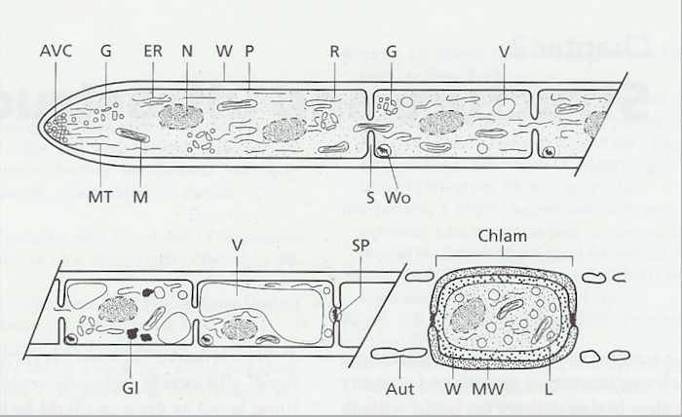

Kolonie

typicky se vyvíjí z 1 klíčící spory

vznikající hyfa se větví a dává vznik cirkulární kolonii

Kvasinkovité houby

množí se pučením

buňka obsahuje 1 jádro, které se dělí, když dceřinný pupen dosáhne určité velikosti

často dimorfismus – kvasinkovitá i vláknitá forma

pohlavní rozmnožování

Saccharomyces cerevisiae

Životní strategie hub

saprofyté (dekompozitoři, přeměňují organickou hmotu na anorganickou)

nekrotrofové (napadají živá pletiva, která po usmrcení využívají jako zdroj živin)

biotrofové (napadají a využívají živá pletiva)

interakce s dalšími organismy:

parazitismus (rostliny, houby, živočichové)

symbiosa s hmyzem – ambrosiové houby, houby v mycetangiích členovců

mykorrhiza = symbióza s kořeny cévnatých rostlin

lichenizované houby = symbióza se zelenými řasami nebo cyanobakteriemi

Fyziologie hub

heterotrofní metabolismus

nejčastěji aerobní, kyslík je terminálním akceptorem elektronů

mnoho kvasinek a některé vláknité – fakultativní – mohou růst a metabolizovat i anaerobně - Saccharomyces – ne pohlavní rozmn. - fermentace

několik vodních hub – pouze fermentace – aerobní nebo anaerobní – nemají mitochondrie a cytochromy

anaerobní Chytridiomycota – v rumenu přežvýkavců

Centrální metabolismus hub

Chytridiomycota v rumenu přežvýkavců

Houby a vliv vnějších podmínek

vlhkost

zpravidla mezofilní

psychrofilní

termofilní

acidofilní – kvasinky

tolerance k 1 suboptimálnímu faktoru, nikoliv k několika

Genom hub

typicky haploidní jádro – odlišnost od ostatních eukaryot (pučící kvasinky – diploidní)

haploidní – snadno vzniká mutace, snadná selekce mutantů

pohlavní rozmnožování – segregace a rekombinace genů, produkt meiózy má projev v haploidní pohlavní spoře

nepohlavní spory mohou být využity k produkci uniformní populace

homothalické houby

heterothalické houby

Systém a fylogeneze hub a příbuzných organismů (Deacon, 2005 – viz Literatura)

ŘÍŠE: FUNGI (MYCOTA) HOUBY

Oddělení Chytridiomycota

Oddělení Zygomycota

Oddělení Glomeromycota

Oddělení Ascomycota

Oddělení Basidiomycota

Houby v širším slova smyslu

ŘÍŠE: STRAMINIPILA

Oddělení Oomycota

Oddělení Hyphochytridiomycota

Oddělení Labyrinthulomycota

Houbám podobné organismy

Oddělení Myxomycota (plasmodial slime moulds)

Oddělení Plasmodiophoromycota (plasmodiophorids)

Oddělení Dictyosteliomycota (dictyostelid slime moulds)

Oddělení Acrasiomycota (acrasid slime moulds)

Houby v širším slova smyslu a houbám podobné organismy jsou tradičně studovány mykology

Oomycota

liší se někt. základními znaky od hub, bližší rostlinám (celulóza, diploidní jádro, rostlinné steroly)

ekonomicky významní patogeni rostlin

Phytophthora infestans

pohlavní rozmnožování – antheridia + oogonia – oospory – klíčí – diploidní hyfy nebo zoospóry
nepohlavní rozmnožování – mnohojaderné sporangium – bičíkaté diploidní zoospóry nebo hyfy

Chytridiomycota

stáří 1 bilion let

pohyblivé, bičíkaté zoospory

hydrogenozómy – alternativa mitochondrií

u některých střdání haploidního a diploidního stádia

v půdách a ve vodním prostředí

primární kolonizátoři

degradace organické hmoty

v rumenu obratlovců

parazité nematod

Glomeromycota

arbuskulární mykorrhiza

u velkého množství druhů rostlin, nevyskytují se samostatně

symbioza s Nostoc punctiforme – Geosyphon pyriforme

Zygomycota
- BS – chitin, chitosan a polyglukuronová kyselina
- coenocytické mycelium – mnohojaderné bez přepážek
- rychle rostoucí
- nejvýznamnější zástupci Mucor, Rhizopus

Rhizopus

Houba s kosmopolitním výskytem

Častý je zvláště na potravinách nebo v krmivech, způsobuje též hnilobu ovoce

Neprodukuje mykotoxiny

V laboratoři je vzhledem ke svému rychlému růstu a snadnému šíření považována za nebezpečnou kontaminantu

Příležitostně bývá izolován z klinického materiálu

Mucor

Rychlý růst a snadné šíření - nebezpečná kontaminanta v laboratořích

Ascomycota

monofyletická skupina

pohlavní rozmnožování – vznik asků – diploidní jádro, meióza je následována mitózou, vzniká 8 haploidních spor

celá řada mitosporických druhů – bez pohlavního rozmnožování
- Neurospora crassa
- Sordaria
- 75% známých druhů hub
- askus – vzniká fúzí 2 haploidních jader opačných párovacích typů
- askospory – meióza – haploidní
- askokarp - plodnice

Umístění askospor

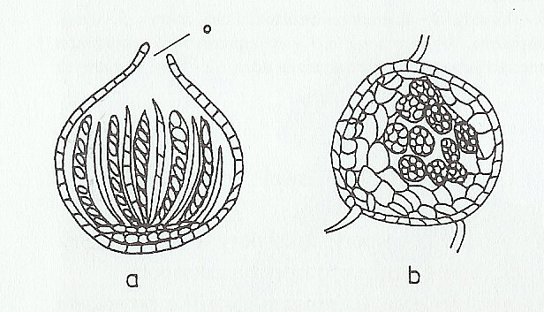

a – v peritheciu

b – v kleistotheciu

Nejvýznamnější zástupci: Aspergillus, Eurotium, Penicillium, Fusarium, Saccharomyces, Schizosaccharomyces, Kluyveromyces

Fusarium

Rozšířen celosvětově zvláště v půdě a na cereáliích

Způsobuje krčkové i kořenové hniloby u obilnin a napadá i uskladněné brambory a cukrovou řepu

Produkuje řadu mykotoxinů, zvláště trichotheceny a zearalenon

Mitosporické houby
- dříve Deuteromycota
- dnes zpravidla zařazeny do Ascomycota
- pouze nepohlavní stádium
- formální rody
- různé typy konidií – vznikají mitotickým dělením
- Aspergillus, Penicillium, Cladosporium, Alternaria

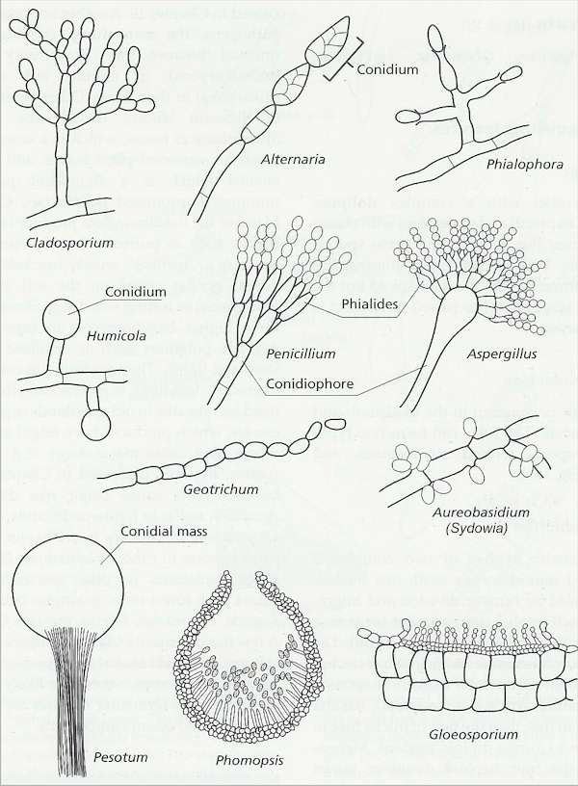

Basidiomycota
- houby tvořící plodnice
- kvasinkovité houby - Rhodotorula
- patogeni rostlin a člověka
- basidium – meióza – basidiospory (na sterigmatech)
- septa brání průchodu jader
- dvoujaderné části hyf

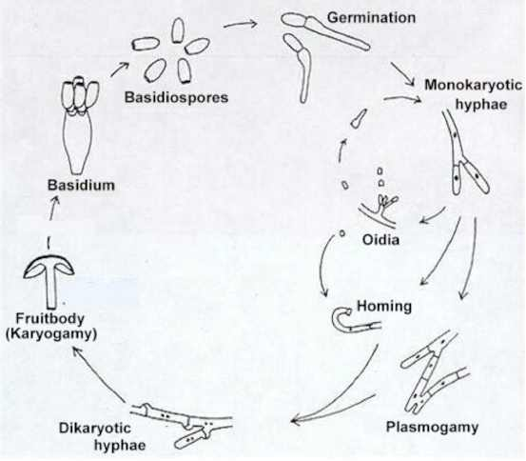

Puccinia graminis

Houby jsou původci onemocnění rostlin, živočichů, hmyzu, člověka

Houby – parazité rostlin

Ophiostoma ulmi (Ascomycota)

Botrytis cinerea (Ascomycota)

Entomofágní houby

Beauveria bassiana

Hirsutella rhossilliensis

Houby – původci onemocnění člověka

onemocnění způsobená houbami - mykózy – asi 200 – 300 druhů hub

další zdravotní problémy - alergie, působení toxinů

5 skupin onemocnění způsobených houbami (mykóz)

1. dermatofytické houby

2. onemocnění způsobená běžnými komenzály po narušení rovnováhy – Candida albicans

3. onemocnění způsobená druhy s drobnými sporami, které se dostávají do alveolů – plicní onemocnění – u imunokompromitovaných pacientů

4. infekce ran, především u oslabených jedinců, rozklad tkáně – melanizované stěny hyf -Phialophora, Cladosporium a Sporothrix

5. Pneumocystis jirovici – specializované jednoduché houbám podobné organismy, imunokompromitovaní jedinci

Mykotoxiny – toxiny produkované mikroskopickými vláknitými houbami

Houby a potraviny

Houby v symbiotických vztazích

Mykorrhiza

endomykorrhiza (90%) - schopnost mykorrhizní houby kolonizovat buňky primární kůry kořene

vezikulo-arbuskulární

ektomykorrhizu -rozvoj endofytické houby je omezen na mezibuněčné prostory kořenového kortexu

Lišejníky

